Cuarta entrega
–
Funcionalidades para los
usuarios registrados

Grupo: grupo_70
Autores: Bogdan Razvant, Diego Suárez
Fecha: 06/04/2025

Descripción
Para esta entrega hemos dividido el trabajo por varias secciones:
- Creación de las páginas de inicio de sesión, registro y perfil
- Codificación de las páginas de inicio de sesióny registro
- Muestreo de contenido dinámico dada la sesión del usuario
- Modificación de la página de actualización de base de datos
Esta progresión ha hecho que no nos olvidemos de incluir todas las funcionalidades que se piden.

Creación de las páginas de inicio de sesión, registro y perfil
Anteriormente ya teníamos los botones de login y de registro (sign up) en nuestra barra de navegación, pero no hacían nada. En esta entrega se han implementado.

Anteriormente ya teníamos los botones de login y de registro (sign up) en nuestra barra de navegación, pero no hacían nada. En esta entrega se han implementado.

Inicio de sesión (log in)
En la barra de navegación este aparece como el penúltimo elemento. Si se tiene una sesión iniciada (se ha hecho login ya) este no aparecerá.
Cuando el botón se clica verá la siguiente pantalla que le otorgará la posibilidad de iniciar sesión.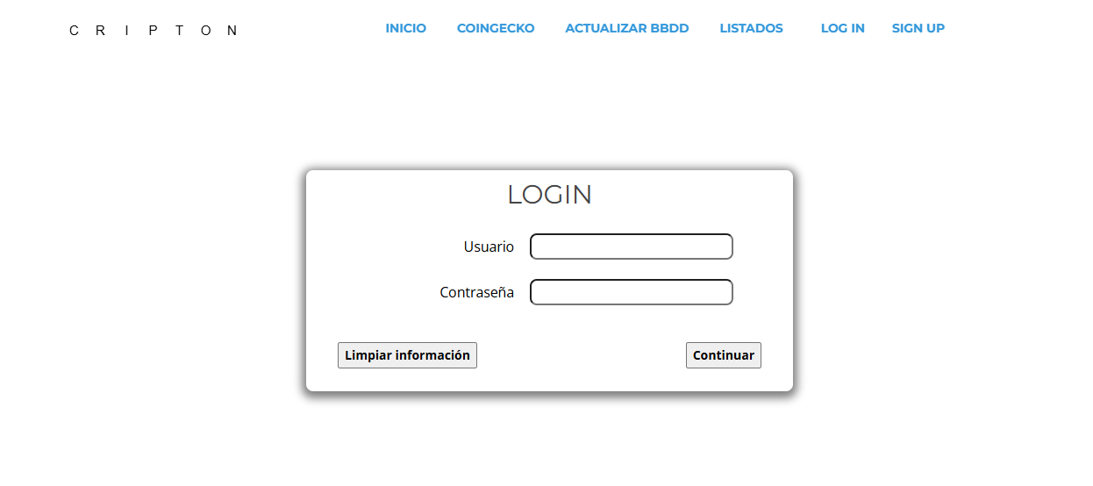
Para poder iniciar sesión hay que escribir el usuario y contraseña y clicar en continuar. Si se desea se puede eliminar el contenido escrito con el botón “Limpiar Información”.

Errores manejados
Si no se introduce una contraseña 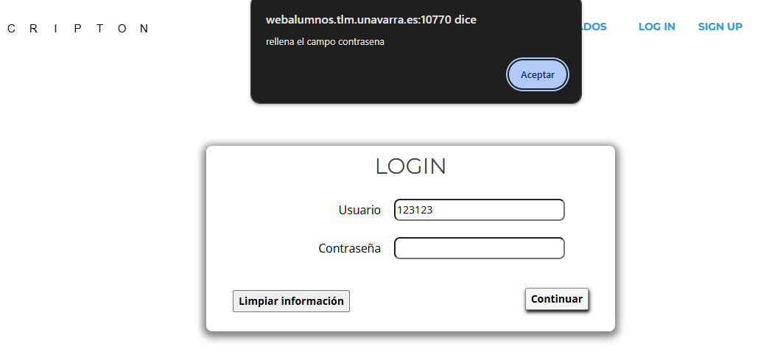

Si la contraseña no es correcta
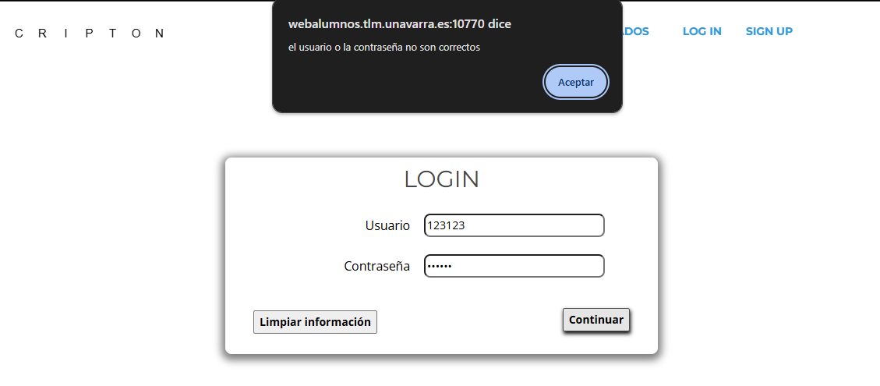

Registro (sign up)
En la barra de navegación este aparece como el último elemento. Si se tiene una sesión iniciada (se ha hecho login ya) este no aparecerá.

Cuando el botón se clica verá la siguiente pantalla que le otorgará la posibilidad de registrar un usuario. Esta pantalla se parece mucho a la pantalla de login y funciona de la misma manera.

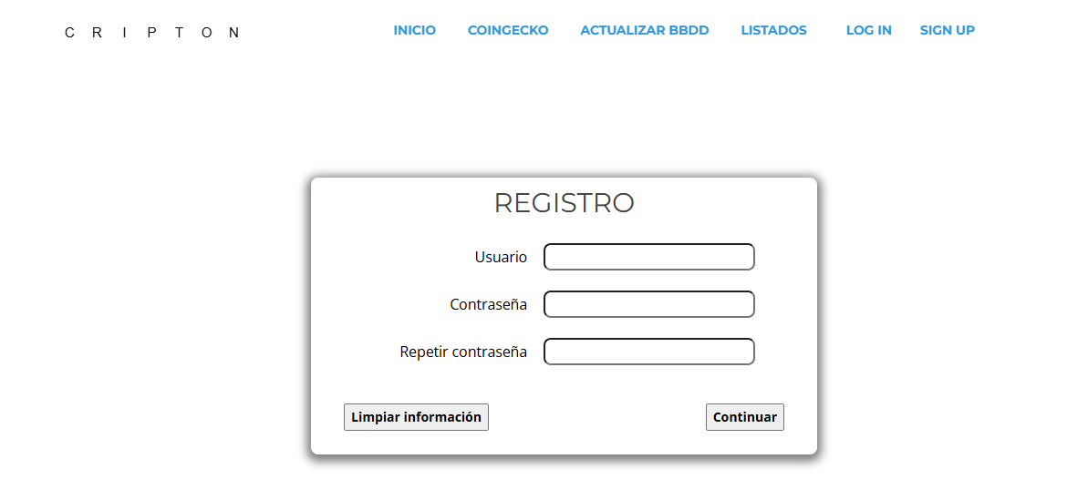

Errores manejados
Si no se introduce una contraseña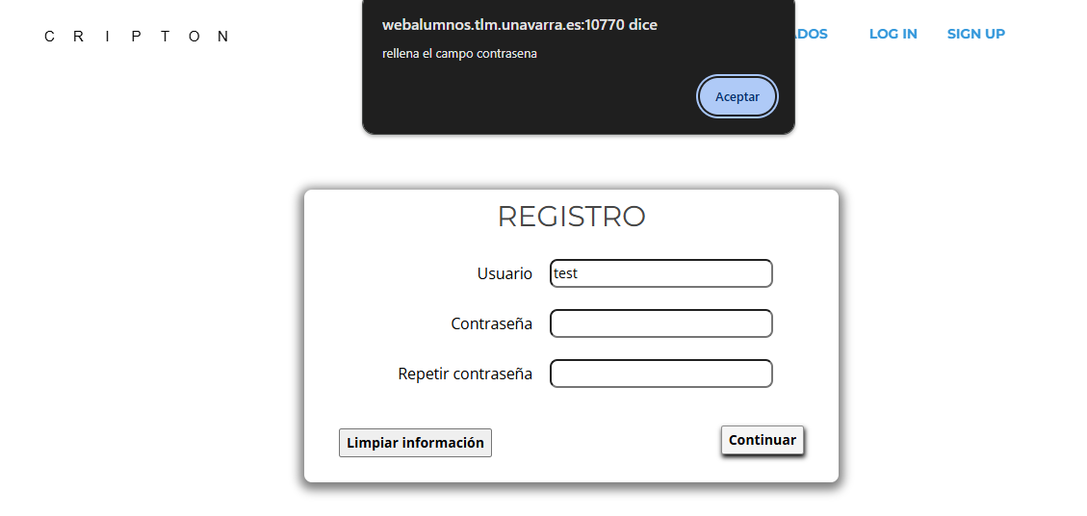

Si no se rellena el campo de repetir contraseña
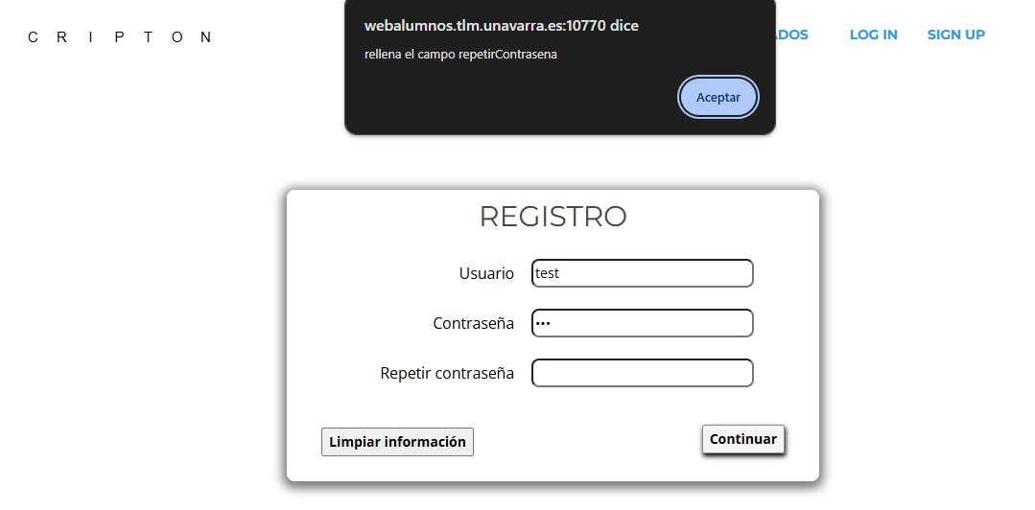
Si las contraseñas no coinciden
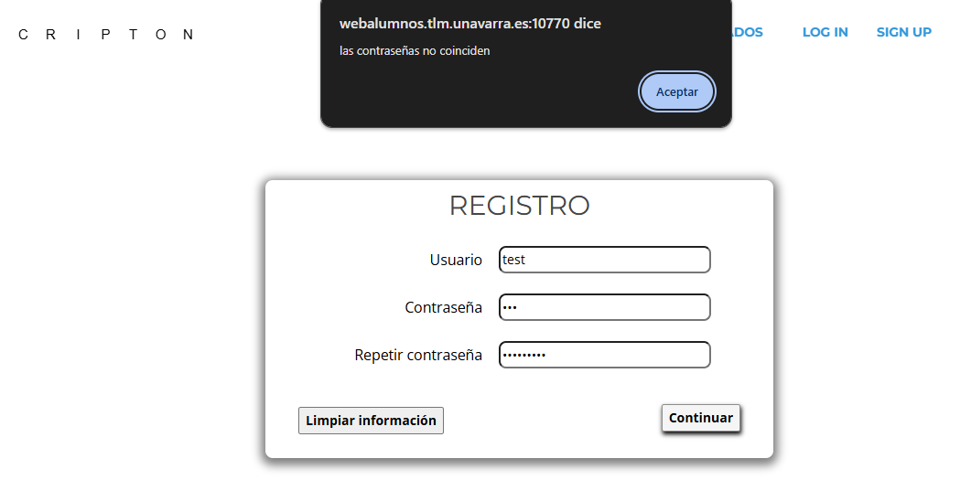

Si el usuario no está disponible (ya hay uno registrado)
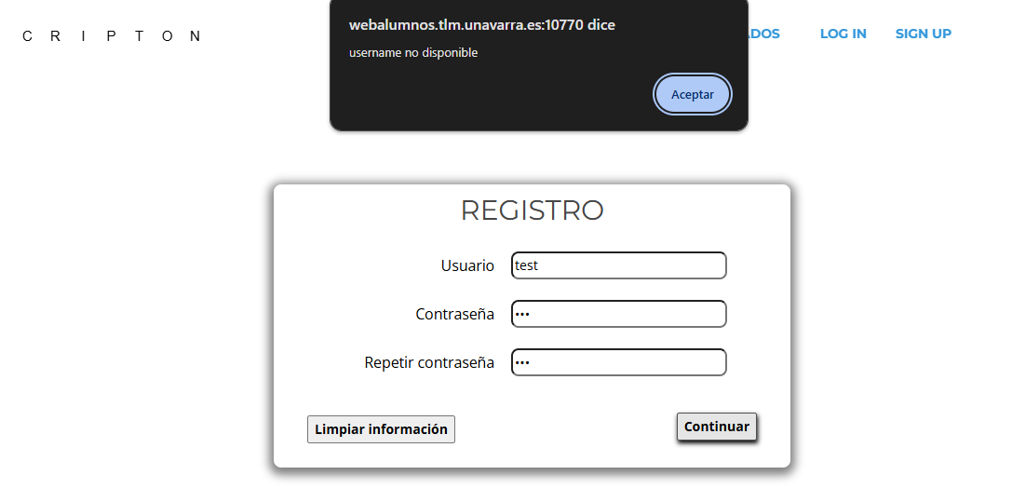

Perfil (my account)
En la barra de navegación este aparece como el último elemento. Se debe tener una sesión iniciada (haber iniciado sesión) para poder ver el botón.
Cuando se clique el botón aparecerá toda la información relacionada con tu cuenta menos la contraseña (por razones de seguridad).
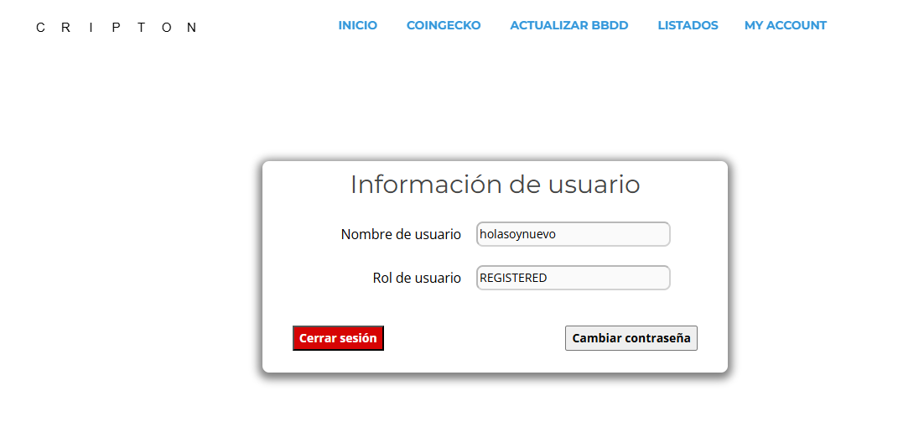
Se otorgará la opción de cerrar sesión o “log out” mediante el botón “Cerrar sesión” y también se podrá cambiar la constraseña pulsando el botón “Cambiar contraseña”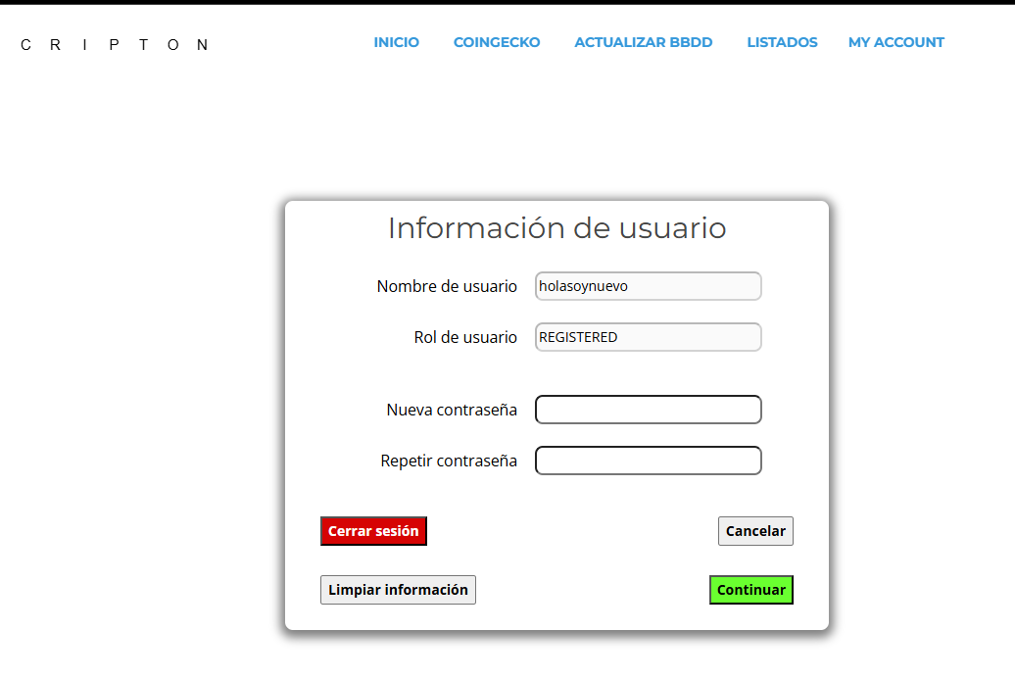
Si se pulsa el botón “Cancelar” se esconderán otra vez los campos para cambiar de contraseña. Para confirmar los cambios se debe presionar el botón “Continuar”.

Errores manejados
Se manejan los mismos errores que a la hora de hacer registro.

Codificación de las páginas de inicio de sesión y registro
Para la codificación de todas las funcionalidades se ha usado AJAX con PHP para manejar toda la información.

Inicio de sesión (log in)
Cuando el usuario introduce el usuario y la contraseña esta va a ser enviada a un documento php en donde se manejarán todos los errores comentados anteriores. Se buscará al usuario en la base de datos y se verificará si está registrado. Cuando el usuario y la contraseña sean correctos se guardará en la variable sesión el usuario y el rol del usuario que acaba de iniciar sesión. Después de completar correctamente el inicio de sesión se redireccionará al usuario a la página principal.

Registro (sign up)
Siguiendo el mismo funcionamiento que el inicio de sesión el usuario, la contraseña y la contraseña repetida van a ser enviadas un archivo php mediante ajax. Cuando no se dé ninguno de los errores anteriormente comentados, se va a registrar en la base de datos al nuevo usuario. Por último, se redirigirá al usuario a la página de inicio de sesión para que pueda iniciar sesión de la forma más rápida posible.

Muestreo de contenido dinámico dada la sesión del usuario
Para cambiar el contenido que se muestra en pantalla dependiendo de si un usuario está registrado o no, hemos tenido que cambiar todos nuestros archivos “index.html” de cada página por archivos “index.php” y plantillas html. Gracias a una función de php llamada “file_get_contents()” podemos leer las diversas plantillas html con el contenido de cada página y construir la página como un puzle.
Ahora se van a comentar todos los cambios y consideraciones:

Muestreo de barra de navegación distinta cuando un usuario está registrado
Dependiendo de si el usuario está registrado o no la barra de navegación tiene que cambiar.
Cuando un usuario no tiene una sesión iniciada debe poder iniciarla por lo tanto se muestran los botones “sign in” y “sign up”.
Ya cuando tenga la sesión iniciada se mostrará en vez de lo anterior un botón “my account” que dejará al usuario acceder a su perfil.
Como los vínculos son diferentes en la página principal y en las subpáginas, se han tenido que hacer varias plantillas distintas manejando todos estos errores. Lo mismo nos ha pasado con los scripts de JavaScript y con las importaciones de estilos css.

Muestreo de botones extra a usuarios registrados para la visualización de listados
Una de las funcionalidades que tienen los usuarios registrados es poder ver los gráficos de los listados y también la capacidad de exportar los listados.
Cuando un usuario no tenga una sesión iniciada se mostrarán así los listados :
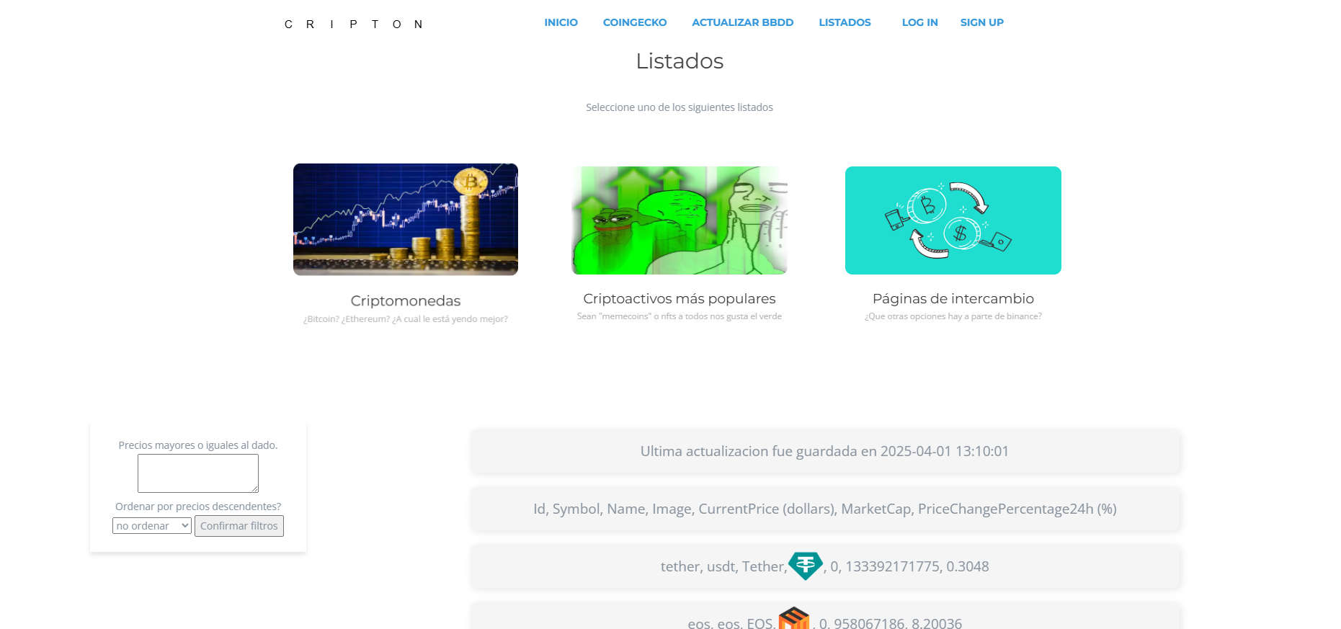
Cuando ya haya creado una sesión nueva (haya iniciado sesión) se mostrarán así los listados:
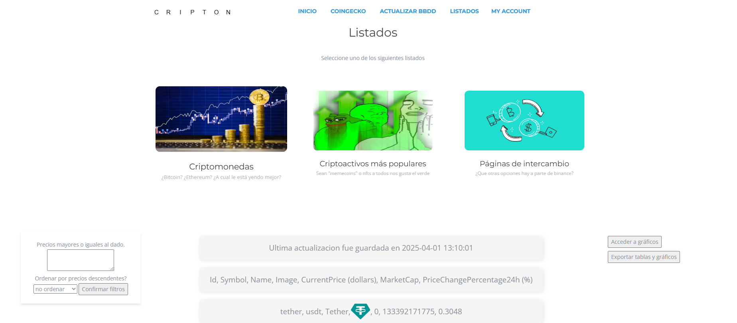

Muestreo de información sobre usuario registrado en la página de perfil
Para poder acceder a la información del perfil hay que tener una sesión iniciada. Cuando se acceda al perfil se buscará en la variable sesión de php el nombre de usuario y el rol del usuario que ha iniciado sesión. Esta información la habíamos guardado antes al hacer el inicio de sesión, por eso se posee ahora.

Modificación de la página de actualización de base de datos
Ahora si se desea se puede borrar el contenido de la base de datos sin tener que actualizarla obligatoriamente. Esto se logra pulsando el botón “Eliminar contenido de las tablas”. Hay que tener en cuenta que cuando se actualice la información también se borrará el contenido de las tablas.
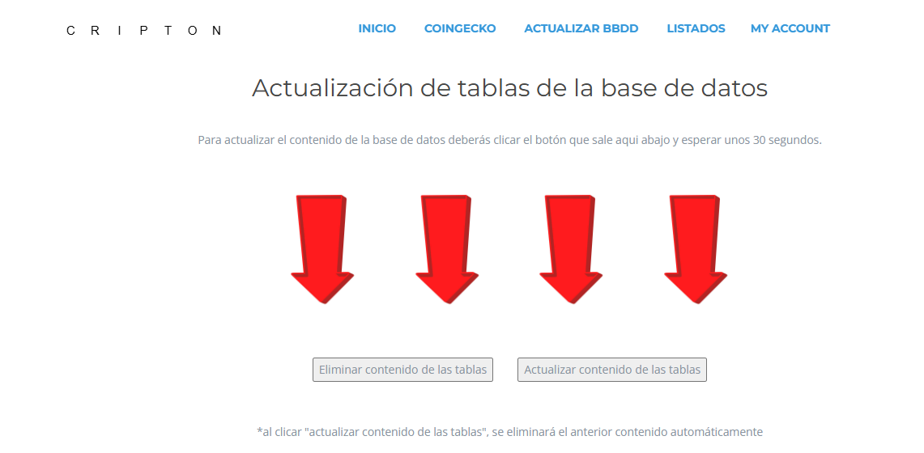

Validación
Para poder validar nuestro trabajo adecuadamente lo vamos a dividir en varias partes; cómo se va a validar y las pruebas.

Cómo se va a validar
Para validar todas las funcionalidades de los usuarios registrados se va a hacer una pequeña demo con imágenes (ya que no se puede hacer un video).
Primero se va a ir a la página de listados para ver que no aparecen los botones de exportar a PDF y mostrar gráficos. Después se va a registrar un usuario que no existe en la base de datos. Más tarde se iniciará sesión con ese mismo usuario y se volverá a la página de listados comprobando así si se muestran los botones extra.
Para comprobar si se muestra la información de perfil correctamente recordaremos nuestro usuario y nuestro rol y nos iremos a la página de perfil (MY ACCOUNT). Se verá que son los mismos. Después se procederá a cambiar la contraseña y cerrar sesión. Se iniciará sesión con la contraseña anterior para demostrar que se ha cambiado. Como último se iniciará sesión con la nueva contraseña.

Pruebas de validación
Listados sin estar con sesión iniciada, vemos que no aparecen los botones:
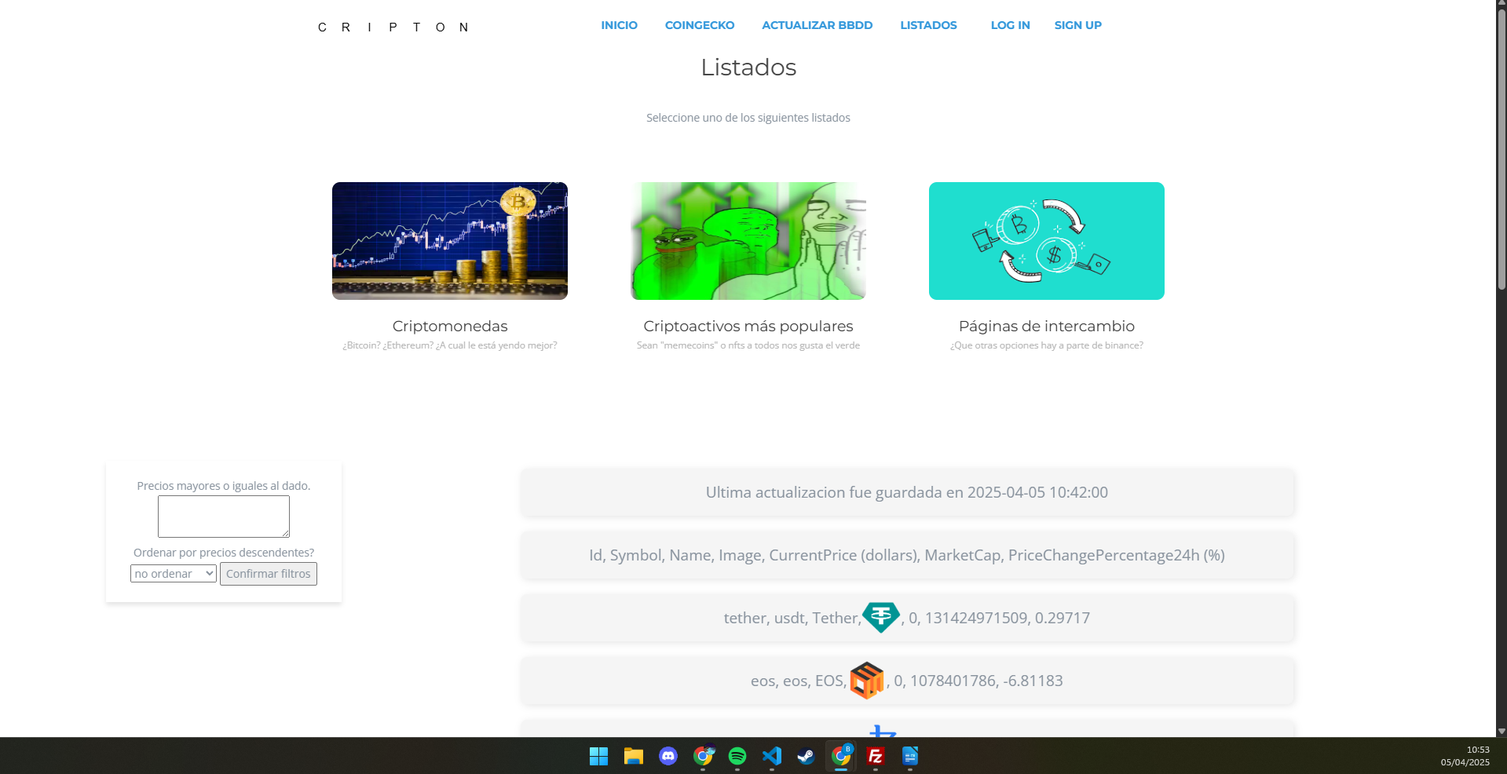
Queremos registrar un nuevo usuario. Su username será “nuevoUsuario” y contraseña “123456”. Comprobamos que no está en la base de datos:
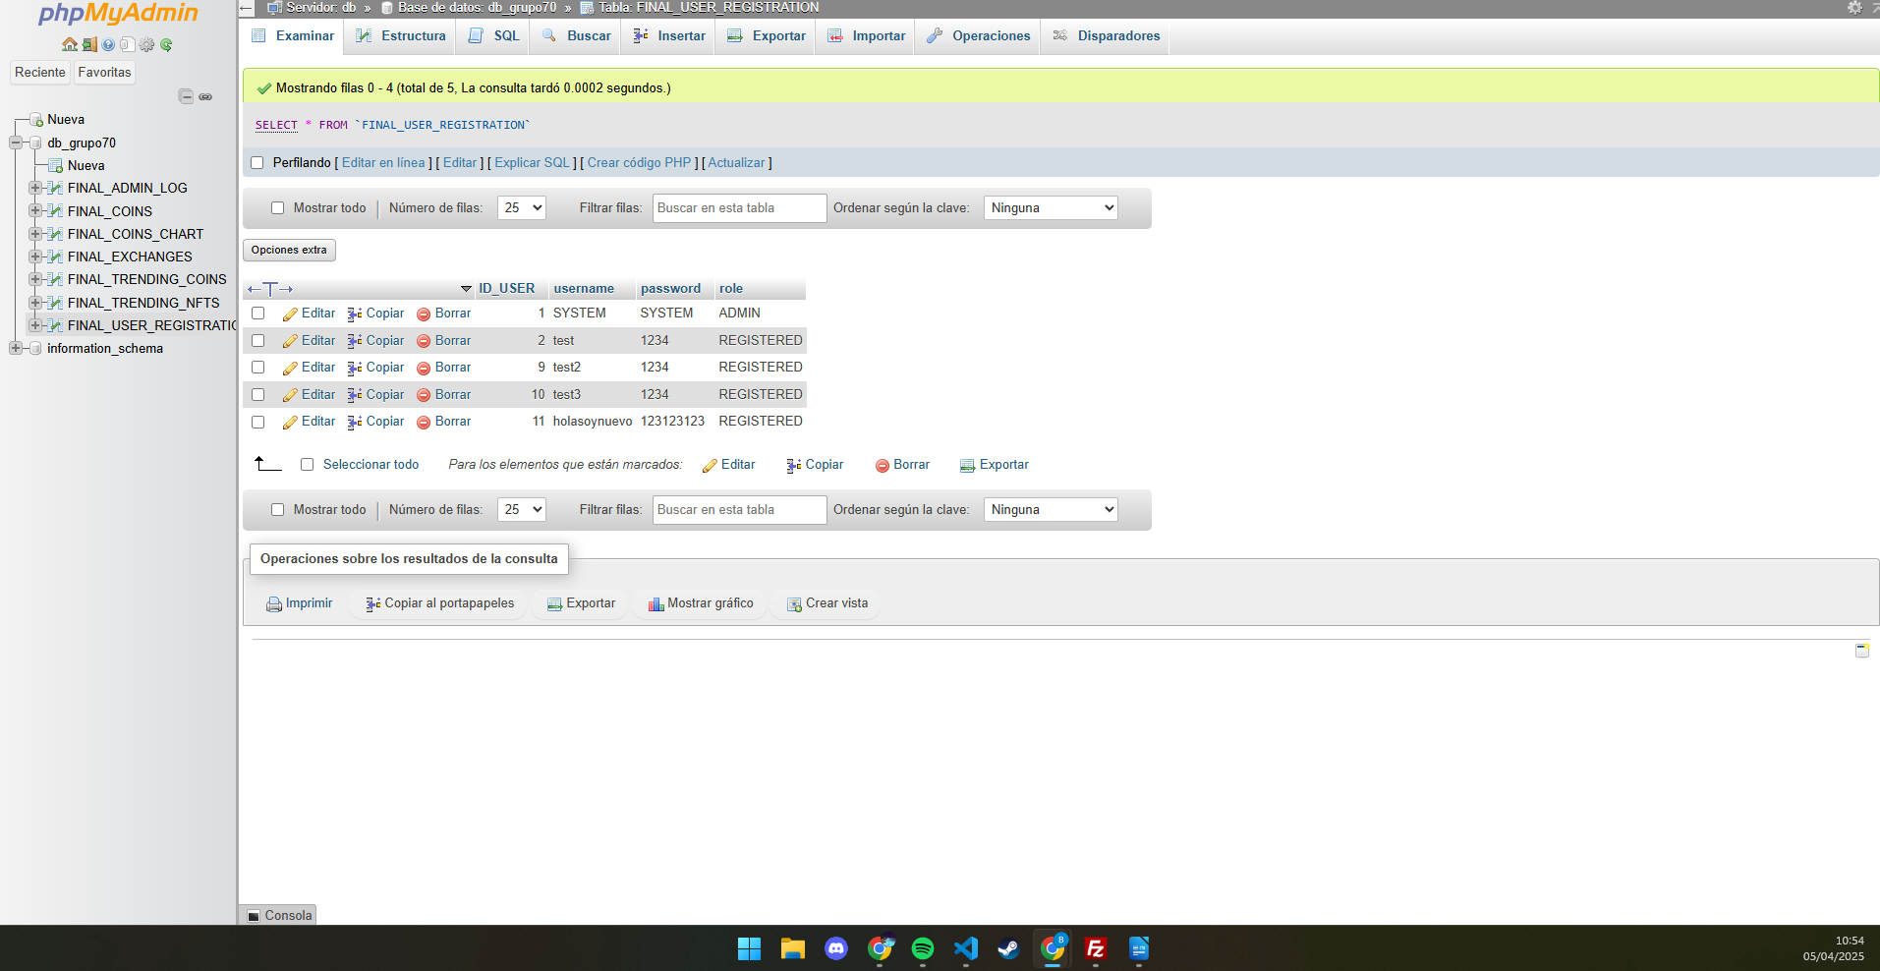Ahora registramos el usuario (se han mostrado a propósito el contenido de contraseña, si no saldría oculto) con las credenciales:
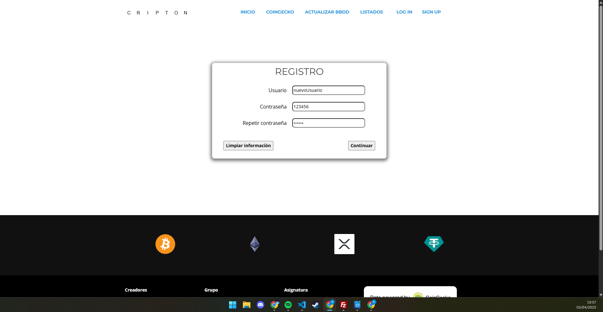

Comprobamos que el usuario registrado ya sale en la base de datos y vemos que sí que está:
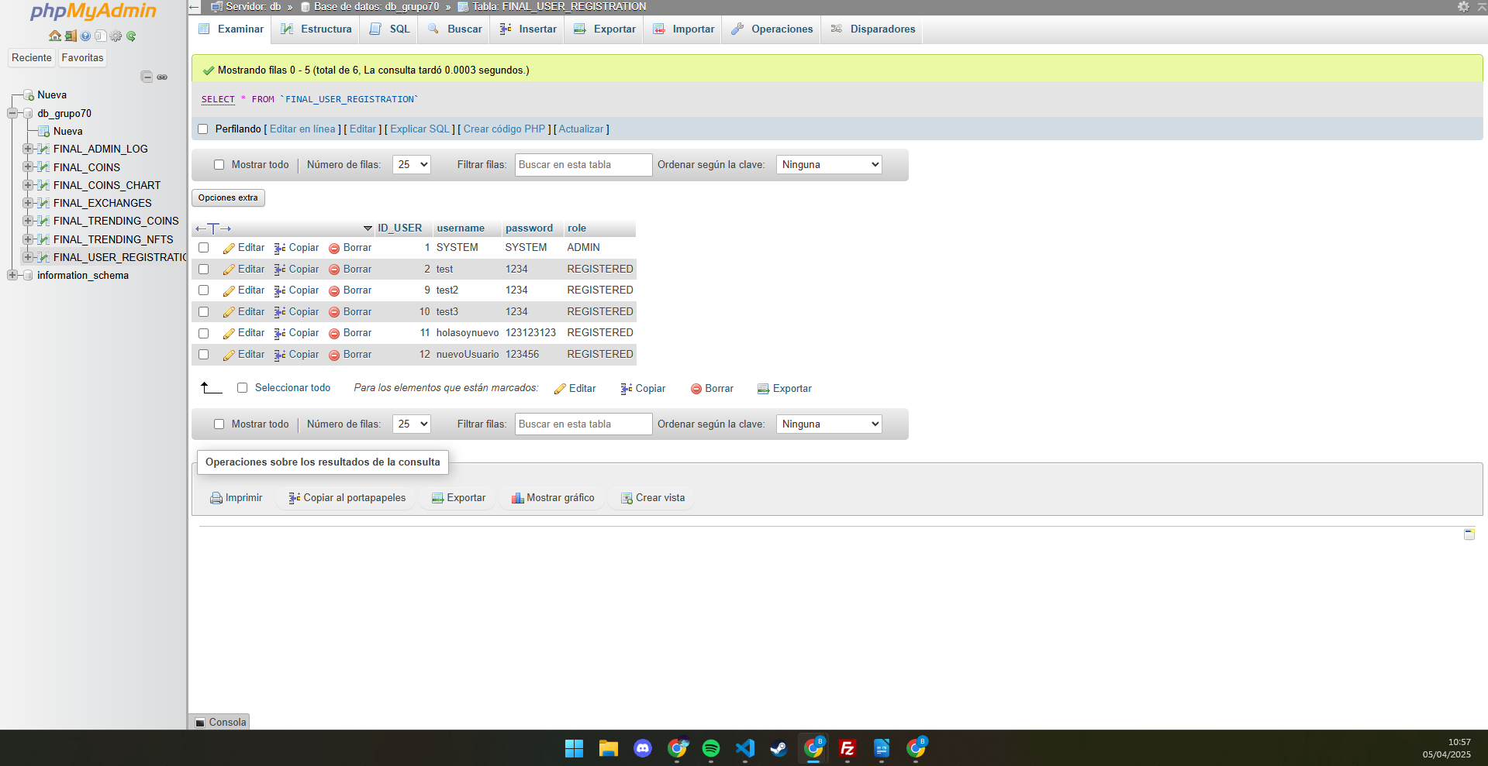
Ahora procedemos a iniciar sesión (se muestra la contraseña a propósito) e introduciremos las credenciales:
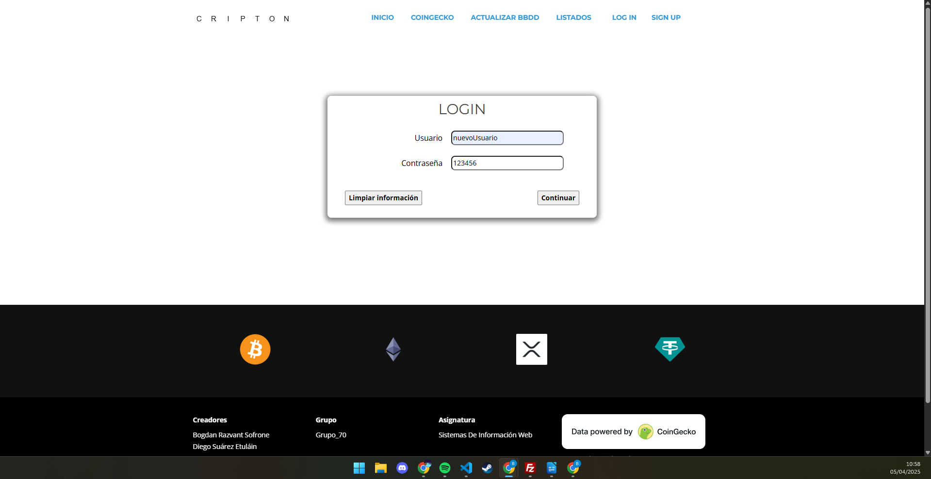

Ahora vemos que nos ha redirigido al inicio. Podemos ver que la barra de navegación ha cambiado y que podemos acceder a nuestro perfil. Pero por ahora vamos a comprobar si salen los botones extra en listados. Clicamos en cualquiera de los listados y saldrán los botones:
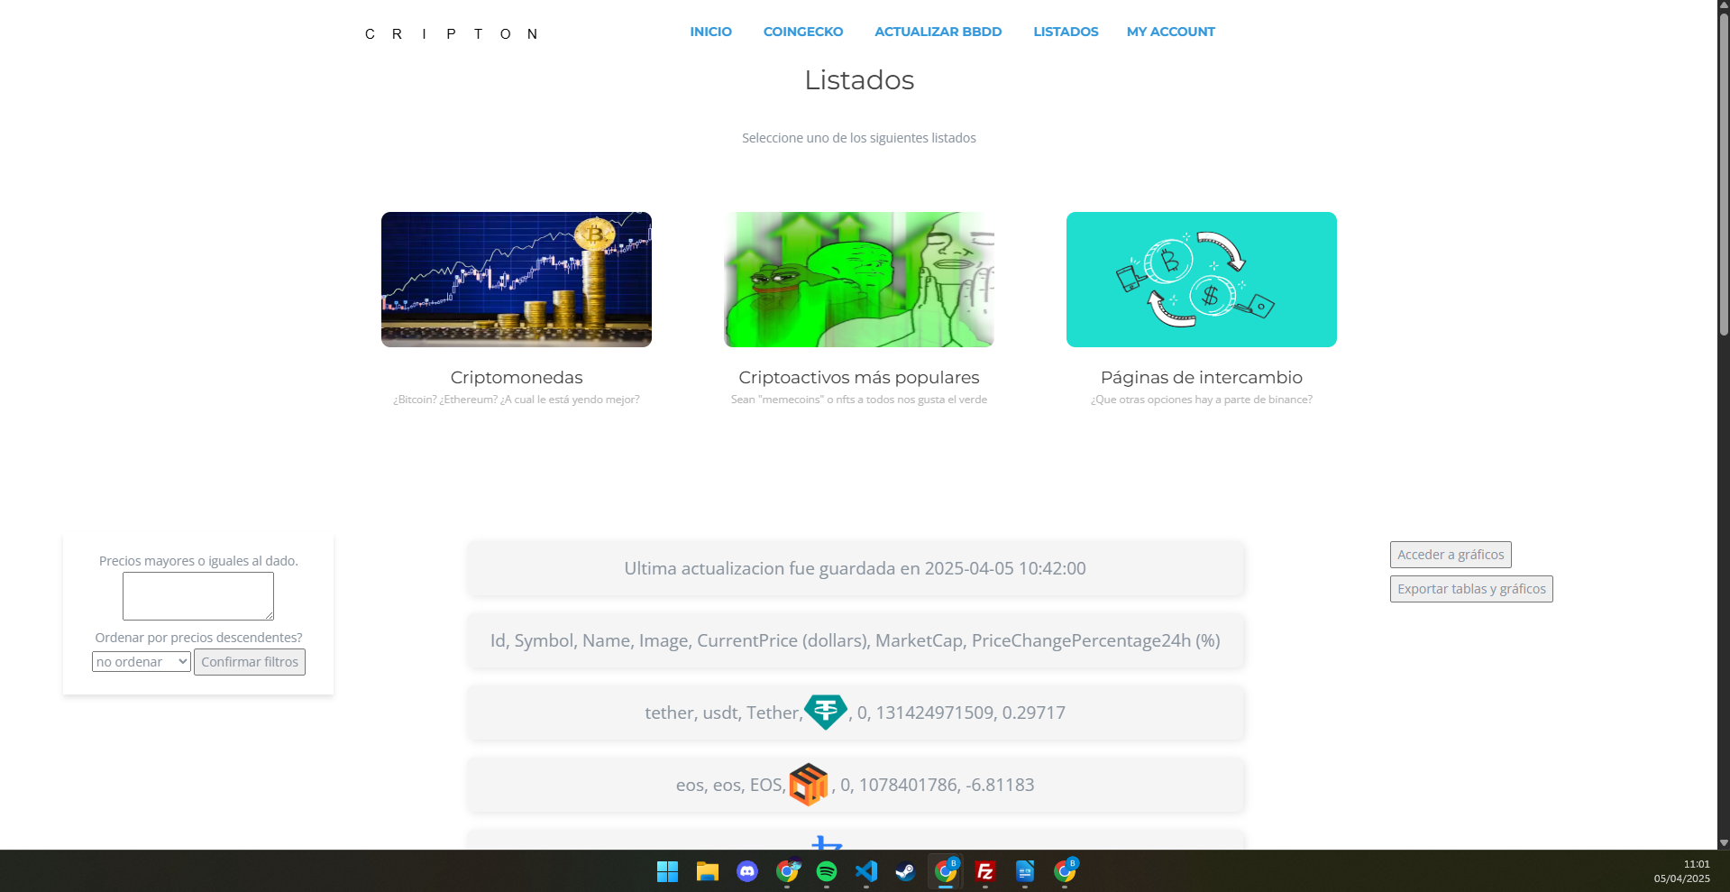
Para comprobar si nuestra información es correcta accederemos a nuestro perfil y se mostrará:
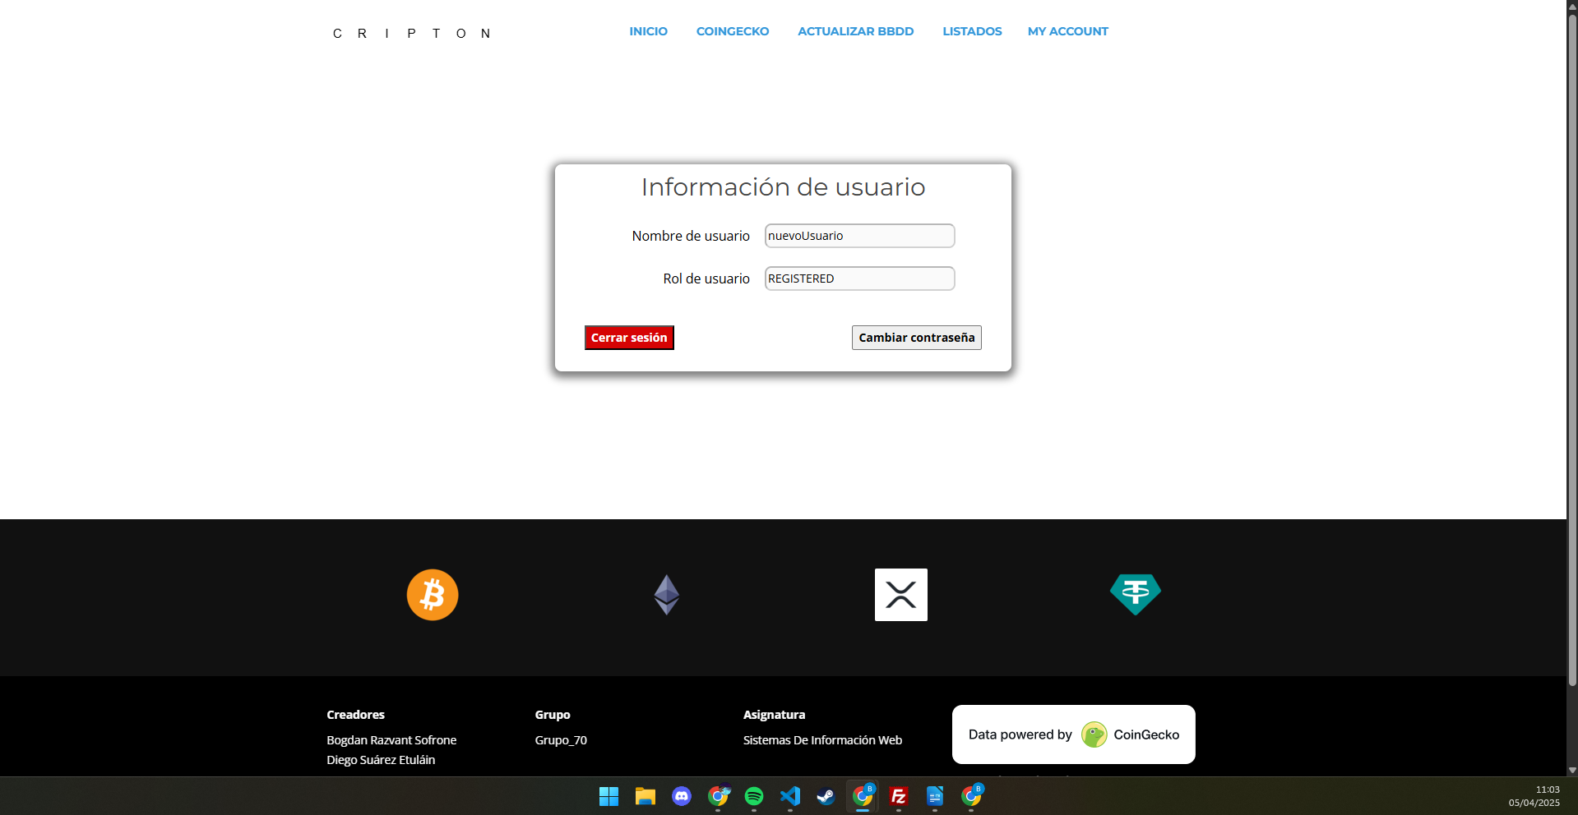
Ahora vamos a cambiar la contraseña. Vemos primero que la contraseña sigue siendo la misma para el usuario “nuevoUsuario” en la base de datos:
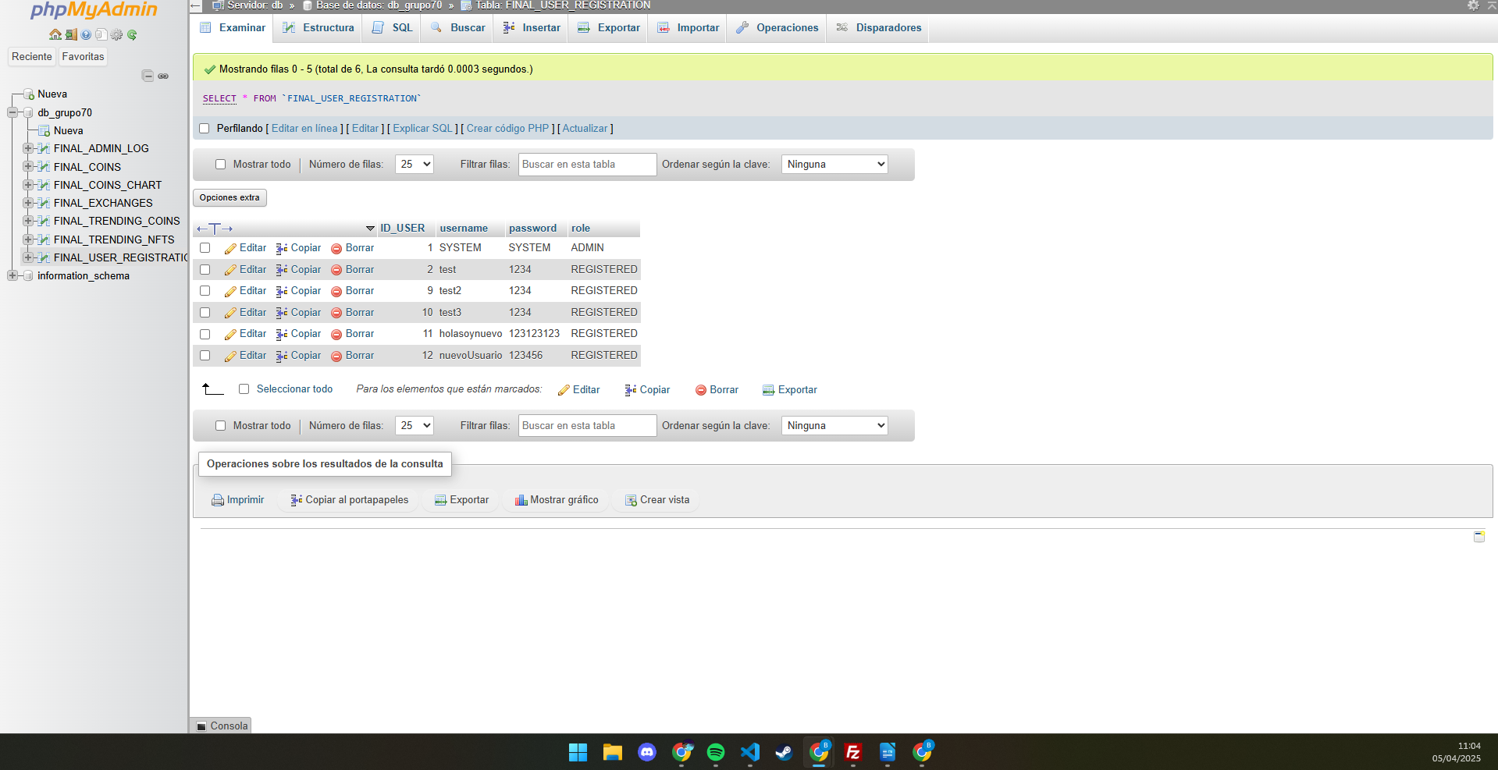Clicamos el botón ”Cambiar contraseña” e introducimos la nueva contraseña, en mi caso utilizaré, por ejemplo 654321. Introduciendo la contraseña nueva clico en continuar y vemos que se actualiza la contraseña en la base de datos:
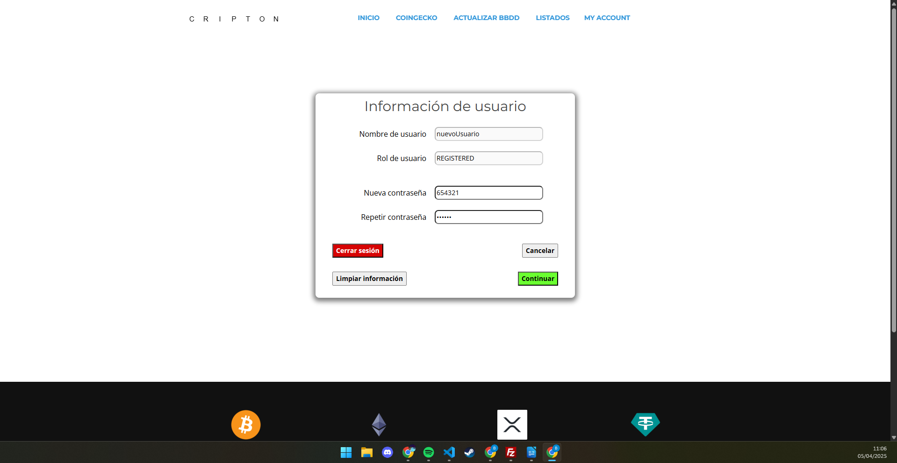

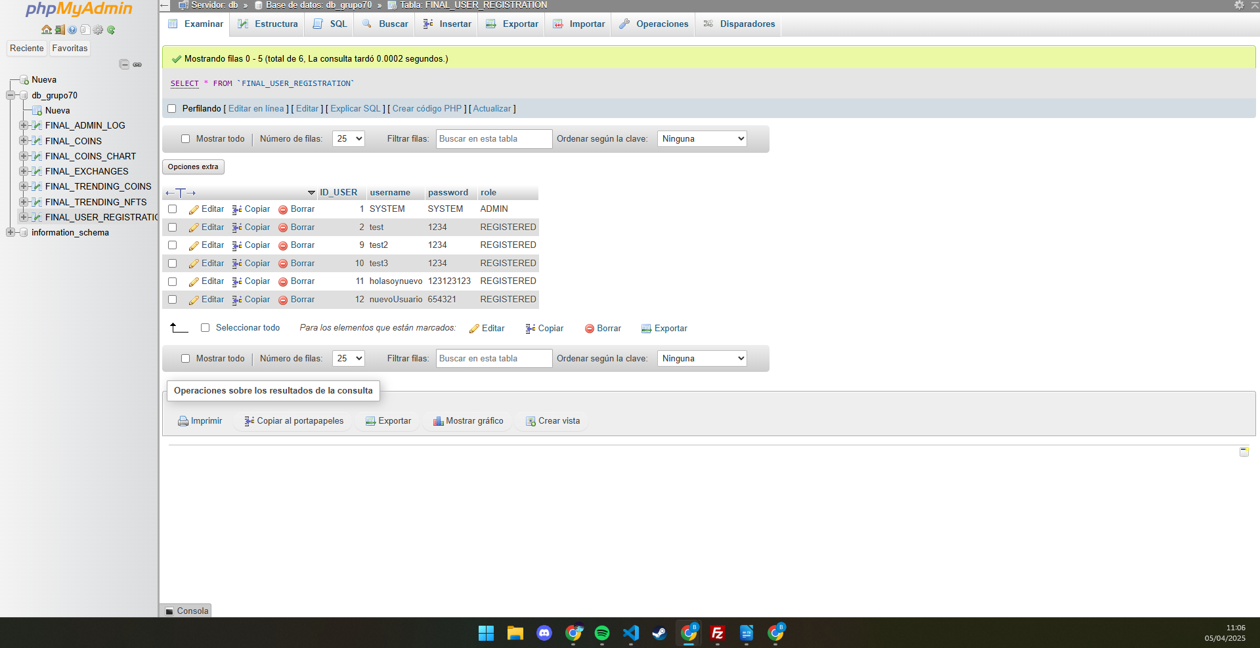Ahora cerramos la sesión y comprobamos que se ha cambiado la contraseña escribiendo la vieja y vemos que no funciona:
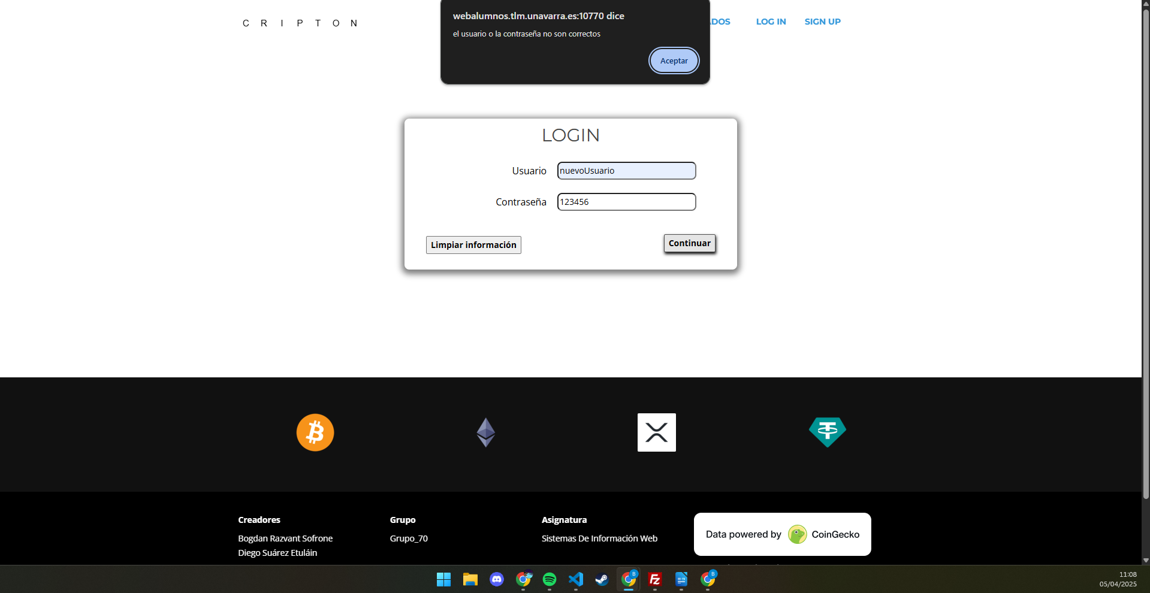

Ahora comprobaremos que con la nueva contraseña sí que va a funcionar:
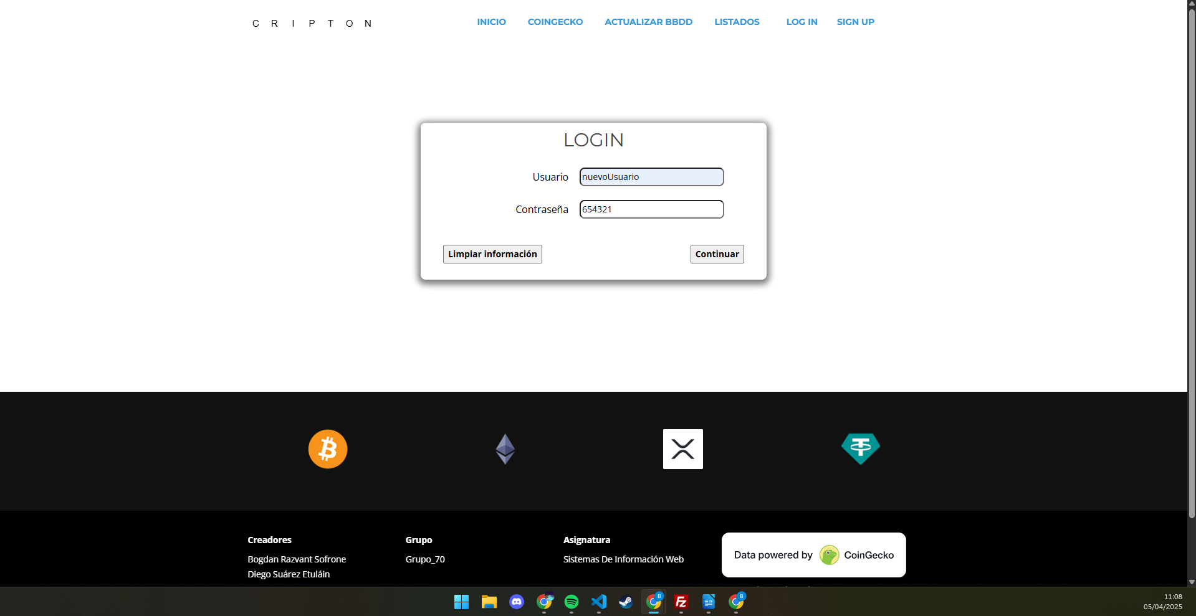
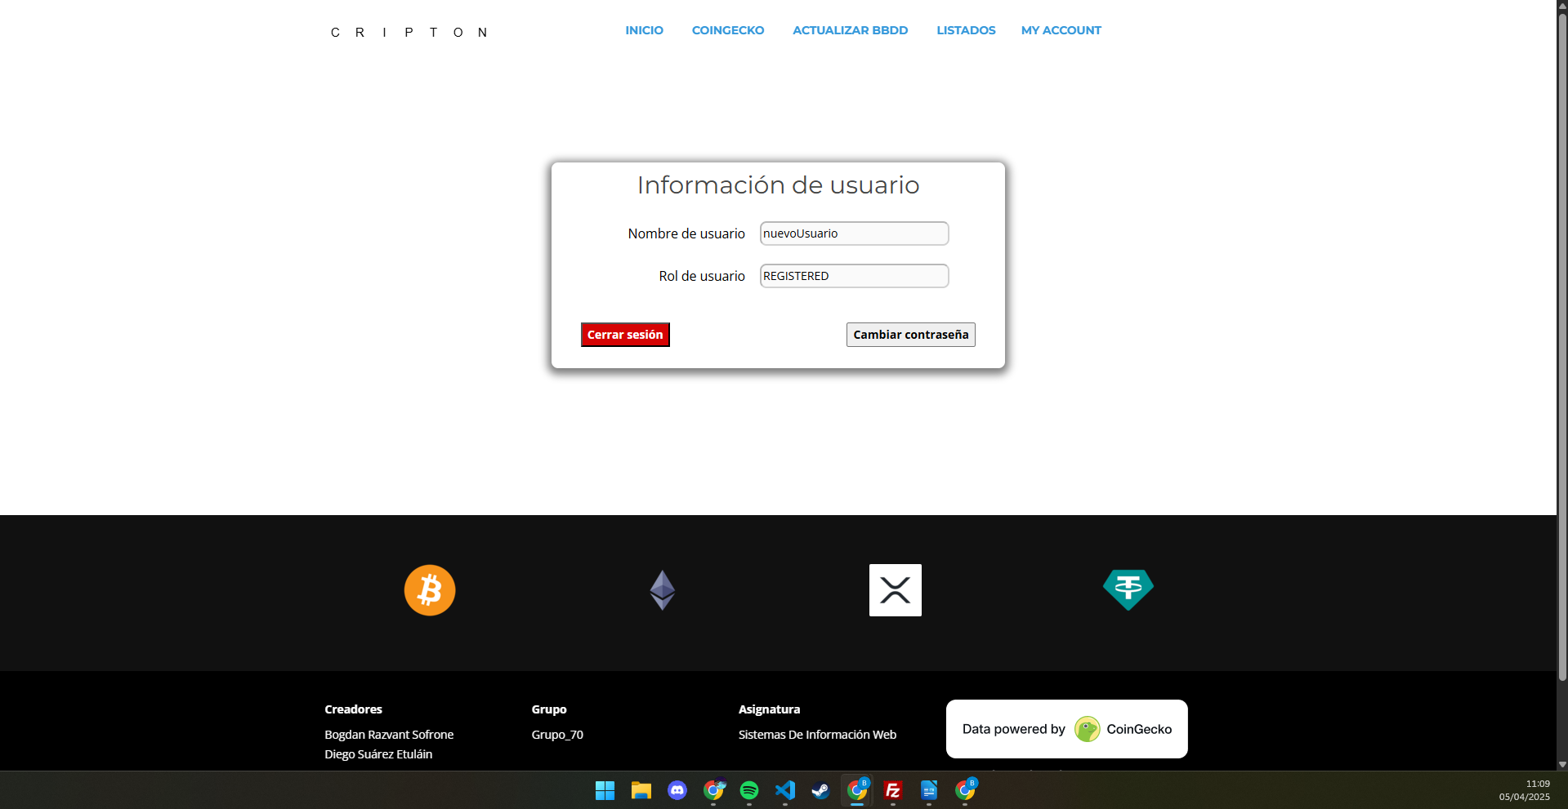

Problemáticas y conclusiones
Al comienzo de esta entrega estábamos bastante preocupados porque creíamos que tener que cambiar la estructura de la base de datos y refactorizar mucho código. Pero después de hablar con el profesorado concluimos que no hacía falta cambiarlo, algo que sí que dijimos en el anterior documento de seguimiento que íbamos a hacer.
Respectando a la parte de sesiones utilizando php también teníamos un poco miedo ya que era algo bastante abstracto, pero con la teoría de clase nos sorprendimos lo fácil que fue implementar esta funcionalidad.
Lo mismo nos pasó a la hora de crear contenido dinámico, parecía algo bastante complicado, pero al final conseguimos hacerlo de manera muy sencilla concatenando contenido de plantillas html usando php (comentado anteriormente).
Hemos visto también que en la siguiente entrega se va a emplear la misma metodología así que prevemos terminarla en no mucho tiempo.
Para concluir, comentar que nos ha parecido muy interesante conocer cómo funcionan las cookies y las sesiones. Además de construir páginas dinámicas mediante PHP y sesiones. Es una práctica que se ha disfrutado bastante porque ya se va pareciendo (a grandes rasgos) a una página que podemos encontrar en cualquier sitio web hoy en día.

